于洪区马三家街道大房身村污水改造工程
“9•18”一般机械伤害事故调查报告

2022年9月18日，于洪区马三家街道大房身村污水改造工程作业现场，发生一起机械伤害事故，致1名工人死亡，直接经济损失约120万元。
事故发生后，区应急管理局、市公安局于洪分局、区城市建设局等有关部门人员立即赶赴现场，组织救援和事故调查工作。依据《中华人民共和国安全生产法》《生产安全事故报告和调查处理条例》等有关规定，经于洪区人民政府授权，成立了由区应急管理局任组长单位，区城市建设局、市公安局于洪分局、区总工会等有关单位组成的事故调查组，依法开展事故调查。同时，聘请相关工程专家，对事故进行现场勘验、分析。事故调查组坚持科学严谨、依法依规、实事求是、注重实效和“四不放过”的原则，通过现场勘验、调查询问、专家论证等方式，查明了事故发生经过和原因，评估了事故应急救援情况，认定了事故性质。
一、事故发生单位基本情况
沈阳国通通信技术有限公司，成立于2010年8月18日，法定代表人为王某志，注册资本为200万元人民币，统一社会信用代码为912101025599571296，企业注册地址为沈阳市和平区三好街27号207室，经营范围包含：通信网络系统集成；楼宇智能化设备、监控设备、计算机软硬件、机电设备、门禁一卡通设备、办公用品销售、维护、技术服务及设备安装调试。
二、事故发生经过和救援情况
2022年8月， 沈阳国通通信技术有限公司从辽宁龙昇建筑工程有限公司承接马三家街道大房身村污水泵站接口设备及安装业务。

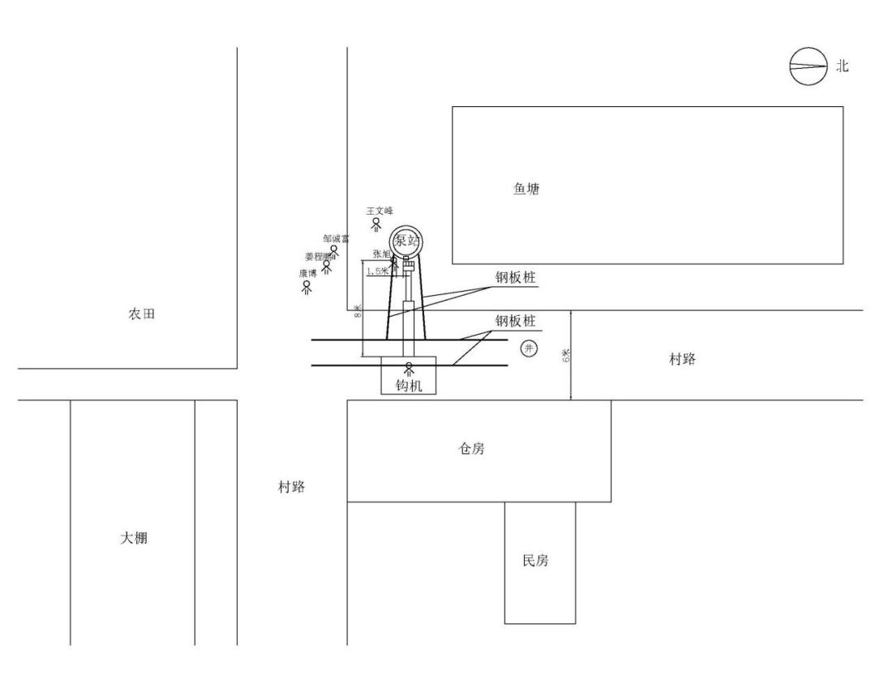
事故现场平面图

2022年9月15日，沈阳国通通信技术有限公司主要负责人王某峰、项目负责人张某进入马三家街道大房身村排污泵站现场，勘察现场，与项目相关方辽宁龙昇建筑工程有限公司沟通，并准备工程所需要的设备、材料。同时联系钢板桩公司，把9米的护板打好后，雇了一台挖掘机，将护板桩内的土方挖走，挖了大约6米深，陆陆续续地干到9月17日。

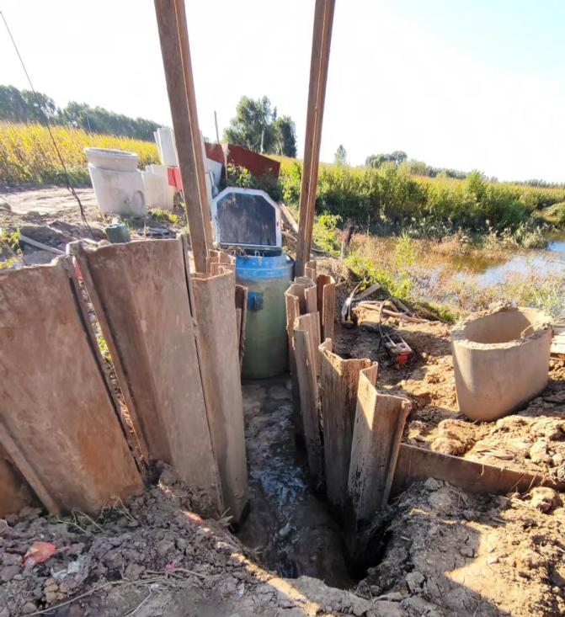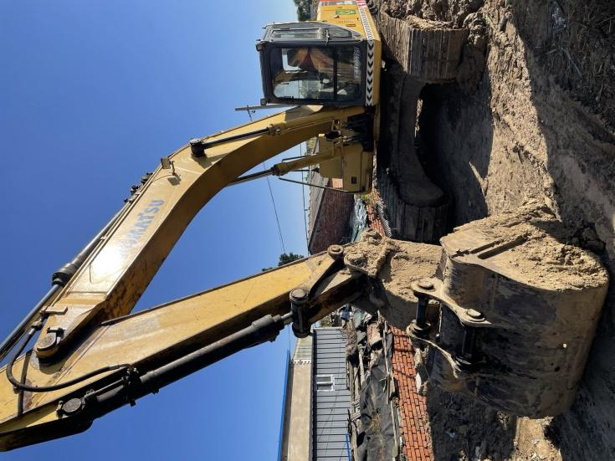
事故现场作业面及挖掘机

9月18日上午8时，挖掘机继续挖掘护板桩内的土方，直到污水泵连接口露出，下午14时30分左右，张某下到护板桩基坑内安装连接法兰管接头，安装完后，由于现场的钢衬管不平，需要清理坑底的淤泥，张某担心挖掘机平整作业面时碰到污水罐体（玻璃钢材质）就在坑底指挥，并向挖掘机的铲斗前移动，15时25分左右，挖掘机的铲斗向前伸臂并向下，挖掘机铲斗碰到张某的头，张某当时就捂着头部坐到基坑地面上，现场人员看到后就示意挖掘机司机邵某停止操作。

事故现场东西方向剖面图

事故现场南北方向剖面图

随后，王某峰组织人员进行施救，将张某抬出基坑。15时34分，王某峰拨打了“120”急救电话，大约20分钟后，120急救车到达现场并就近送到沈阳广济医院（沙岭街道），
17时，经医院确认死亡。
事故发生后，区应急、公安部门有关人员立即赶赴现场，组织救援和事故调查工作。
三、伤亡人员及直接经济损失
本次事故造成1人死亡，无人员受伤。死者张某，身份证号210727199012250***，户籍辽宁省义县七里河镇包神庙村410号，男，汉族，32岁，系沈阳国通通信技术有限公司项目负责人。事故发生后，沈阳国通通信技术有限公司与张某家属联系，组织协调善后工作，9月23日达成协议。
本次事故造成直接经济损失约120万元。
四、事故发生的原因及性质
（一）事故直接原因
张某作为大房身村污水改造工程设备安装项目负责人违反公司安全生产预防监控措施，在挖掘机作业时未保持安全距离，同时违反公司基坑作业安全规定，基坑作业时未佩戴安全帽，导致挖掘机作业时铲斗伤害到其头部致死。
（二）事故间接原因
1.沈阳国通通信技术有限公司未严格落实岗位安全生产责任制，教育和督促从业人员严格执行公司安全制度措施不力。该公司虽然制定了安全生产预防监控措施，但在具体执行落实中缺乏相应的监督考核机制，致使大房身村污水改造项目安装负责人张某安全意识淡薄，在机械作业时不按照公司安全措施实施作业。
2.沈阳国通通信技术有限公司主要负责人王某峰，履行职责不到位，在承接污水改造项目后，未及时督促、检查本单位的安全生产工作，致使项目负责人张某违章、违规作业行为不能及时纠正处理，导致事故发生。
（三）事故性质
经调查认定，沈阳国通通信技术有限公司“9·18” 一般机械伤害事故是一起生产安全责任事故。
五、事故责任认定以及处理建议
（一）事故责任单位
沈阳国通通信技术有限公司未严格落实岗位安全生产责任制，教育和督促从业人员严格执行公司安全制度措施不力。违反了《中华人民共和国安全生产法》第四十四条的规定，建议于洪区应急管理局依据《中华人民共和国安全生产法》第一百一十四条第一款的规定，对其进行行政处罚，并责成事故发生单位对照防范和整改措施进行整改。
（二）事故责任人员
1.张某，沈阳国通通信技术有限公司大房身村污水改造项目负责人，安全意识薄弱，在机械作业时未落实公司安全措施，违反了《中华人民共和国安全生产法》第五十七条的规定，对事故发生负有直接责任。鉴于其已在事故中死亡，不再追究其责任。
2.王某峰，沈阳国通通信技术有限公司主要负责人，履行主要负责人安全生产工作职责不到位，违反了《中华人民共和国安全生产法》第二十一条第二项的规定，建议于洪区应急管理局依据《中华人民共和国安全生产法》第九十五条第一款的规定，对其进行行政处罚。
六、事故防范和整改措施
（一）沈阳国通通信技术有限公司，应及时完善全员安全生产责任制，进一步明确各岗位的责任人员、责任范围和考核标准等内容，要把保护企业员工生命安全摆在首位，树牢安全发展理念，坚持安全第一、预防为主、综合治理的方针，从源头上防范化解安全风险。深刻吸取事故教训，举一反三，在公司内部认真开展安全教育培训，坚决杜绝违章作业行为。
（二）沈阳国通通信技术有限公司主要负责人，要认真履行安全生产职责，加强对作业现场的管理，确保本单位安全生产规章制度和安全措施得以落实。同时，针对项目现场实际情况，落实安全风险分级管控和隐患排查治理双重预防工作机制，督促、检查本单位的安全生产工作，及时消除生产安全事故隐患。
（三）相关管理部门，要督促企业落实《五落实五到位规定》，指导企业构建安全风险分级管控和隐患排查治理双重预防性工作机制，及时消除安全隐患，防范此类事故发生。

于洪区马三家街道大房身村污水改造工程“9•18”
一般机械伤害事故调查成员单位
单位 | 姓名 | 单位 | 姓名
区应急管理局 |  | 区公安分局
区总工会 |  | 城市建设局

于洪区马三家街道大房身村污水改造工程“9•18”一般机械伤害事故调查组
2023年1月5日

